SEMINARSKI RAD

SEMANTIČKI WEB

www.maturski.org

1 Uvod

Semantički web je najambiciozniji projekt koji je W3C do sada poduzeo. Bio je to dio vizije World Wide Weba Berners-Leea od samog početka, a zadivljujući uspjeh prve faze njegove vizije čini se kako daje dobre razloge za pokušaj ostvarivanja i njezina ostatka. Cilj semantičkog weba uključuje izvedbu autonomne integracije informacija za proizvoljan raspon resursa pomoću softverskih agenata.

Semantički web je web podataka. Mnogo podataka koristi se svaki dan, iako uopće nisu dio weba, primjerice, pregled bankovnih računa na Internetu, privatnih slika ili pak zabilješki na kalendaru. Upitamo li se možemo li vidjeti stanje b ankovnih računa u kalendaru, ili pak potrošnju na odabrani datum, a sve to klikom miša? Sve te stvari omogućuje semantički web. Podacima bi se trebalo pristupati koristeći osnovnu Web arhitekturu, primjerice URI¹-a, a podaci trebaju biti povezani jedni s drugima upravo kao što su dokumenti. To također znači kreiranje odgovarajućih frameworka koji dopuštaju podacima da budu dijeljeni i iskorištavani u aplikacijama, kompanijama, u zajednici te da se automatski obrađuju s odgovarajućim alatima, ali pri tome uključujući otkrivanje mogućih novih relacija između dijelova podataka.

Tehnologije semantičkog web-a mogu se koristiti u aplikacijama raznih namjena, primjerice u povezivanju podataka, gdje podaci s različitih lokacija i različitih formata mogu biti povezani u jednu cjelinu.

Kao i sve inovativne tehnologije evolucija Semantičkog weba počela je u istraživa čkim laboratorijima, zatim preko Open Source zajednice do poslovanja u cjelini. Web je početno razvijen u istraživa čkim centrima za Fiziku. Semantički Web se koristi kako u malim tako i u velikim kompanijama, a neke firme poput Oraclea, IBM-a, Adobea, Yahooa ili Microsofta, zasnivaju prodaju svojih proizvoda na tehnologiji semantičkog web-a. Valja naglasiti da se od semantičkog weba ne očekuje da zamijeni, nego da proširi postojeći web.

Semantički Web koristi pojmove poput „ontologija“ tj. pravila koje se koriste da se izraze dodatna ograničenja i logičke veze između pojedinih resursa. Ontologije su više vezane za klasifikaciju sustava i opis logike, dok su pravila više vezana za programiranje i pravila sustava.

¹ URI (uniform resource identifier)

3

Ontologije definiraju koncepte i relacije koje se koriste da se predstavi područje znanja. Koriste se da klasificiraju izraze korištene u pojedinim aplikacijama, karakteriziraju moguće veze i definiraju moguća ograničenja. U praksi ontologije mogu biti jako kompleksne (s nekoliko tisuća izraza) ili vrlo jednostavne (opisujući samo jedan ili dva koncepta).

Generalni primjer ontologija koji pomaže njihovu ra zumijevanju ilustrira primjer kada prodavač knjiga želi skupiti podatke koji dolaze od razli čitih izdavača. Podaci se mogu importirati u često korištenu RDF² shemu, koristeći konvertore baze izdavača. Baza može koristiti izraze tipa „Autor“, dok ostali mogu koristiti riječ „Kreator“. Da bi se skupljanje izvršilo potrebno je dodati posebne uvjete u RFD shemi, opisujući činjenice koje tvrde da je „Autor“ isto što i „kreator“. Taj mali djelić informacije, iako posve jednostavan, u stvari je ontologija. Jezici poput RDF shema i razne varijante OWL³-a predstavljaju jezik za izražavanje ontologija u kontekstu Semantičkog Web-a.

2 Ontologije

Ontologije ili riječnici često se smatraju kao osnovni građevni blokovi Semantičkog Web-a te služe kao pomo ć tehnikama zaključivanja u Semantičkom Web-u. Ne postoji jasna razlika između onoga što predstavljaju izrazi „rječnici“ i „ontologije“ . Navika je koristiti „ontologije“ za kompleksnije skupove izraza, a „rječnike“ kada ne postoji točan formalizam, ili se uvelike gubi smisao definicije izraza.

Ontologija u Semantičkom Web-u pomaže pri integraciji podataka, primjeri ce, kada u izrazima mogu postojati nejasnoće korištene u različitim skupovima podataka, ili kada se s vrlo malo znanja mogu otkriti nove veze među njima. Neki se primjeri ontologije koriste na polju medicinske njege. Doktori ih koriste da opišu simptome, bolest i terapiju, farmaceutske kompanije ih koriste predstavljajući tako informacije o drogama i alergijama. Kombinirajući znanje iz takvih i sličnih skupova podataka omogućuje se izrada pametnih aplikacija koje mogu pomoći pri odluci pri liječenju, sustavima koji prate utjecaj droga i mogućih drugih efekata, alata za epidemiološko istraživanje, itd. Uz pomoć ontologija razne industrije ubrzale su zaključivanje na temelju podataka dobivenih iz različitih skupova. Za primjer mogu se navesti knjižnice, muzeji, novinske agencije, kompa nije, društvene mreže i blogovi.

Zavisno od zahtjeva aplikacije koliko kompleksne ontologije koristi mogu se koristiti ontologije zasnovane na programskoj logici koje dopuštaju okruženju semanti čkog weba da

- RDF (Resource Description Framework)

- OWL (Web ontology language)

4

ih koristi za identifikaciju izraza, bez ikakva nametanja logike sustava, dok druge aplikacije zahtijevaju kompleksnije ontologije s kompleksnijim procedurama. Sve ovisi o zahtjevima i ciljevima aplikacije.

Kako bi zadovoljili različite potrebe W3C⁴ je ponudio razne palete tehnologija za opis i definiciju različitih formi ontologija, te njihovu standardizaciju.

To uključuje:

RDF (Resource Description Framework)

SKOS (Simple Knowledge Organization System) OWL (Web Ontology Language)

RIF (Rule Interchange Format)

- RDF

Resource Description Framework (RDF) je jezik za predstavljanje informacija o resursima World Wide Web-a (WWW). Posebno je namijenjen predstavljanju metapodataka o Web resursima kao što je naslov, autor, datum promjene web stranice, autorska prava, dostupnosti nekih dijeljenih resursa. Generalizirajući koncept Web resursa RDF se može koristiti za predstavljanje informacija o stvarima koje se mogu identificirati na Web-u, čak ako ne mogu biti dohvaćene direktno s Web-a. Za primjer se može navesti in formacija o dostupnim artiklima nekog web shopa (informacije o specifikacijama, cijenama i dostupnosti), ili postavkama dostave za Web korisnika.

RDF je ponajprije namijenjen za slučajeve u kojima se informacija treba obraditi na aplikativnoj razini, dok je manje bitna prezentacija korisniku. RDF predstavlja opći framework, ili skup biblioteka za predstavljanje tih informacija tako da one mogu biti razmijenjene bez gubitka svog značenja. Baziran je na ideji prepoznavanja stvari korištenjem Web identifikatora (zvanih URI – Uniform Resource Locator ), opisujući resurse kao jednostavna svojstva (properties) i njihove vrijednosti. To mu omogućuje predstaviti jednostavne izjave vrijednosti resursa kao grafove s svojim nodovima i lukovima, odnosno njihovim svojstvima i vrijednostima.

Na Slici 1 nalazi se primjer RDF grafa gdje je osoba označena sa:

http://www.w3.org/People/EM/contact#me

čiji su podaci: ime Eric Miller, mail adresa em@w3.org i osobni naziv Dr:

⁴ W3C (World Wide Web Consortium)

5

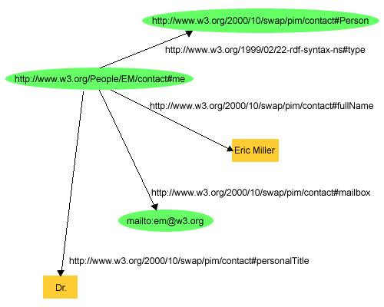

Slika 1. RDF graf koji predstavlja Erica Millera

Grafom na slici 1 identificira se pojedinac, vrste stvari, svojstva i njihove vrijednosti. RDF također predstavlja XML sintaksu (zvanu RDF/XML) za čuvanje i razmjenu ovih grafova. U primjeru ispod nalazi se djelić koda od RDF-a u RDF/XML grafu sa slike 1.

<?xml version="1.0"?><rdf:RDF xmlns:rdf="http://www.w3.org/1999/02/22-rdf-syntax-ns#"

xmlns:contact="http://www.w3.org/2000/10/swap/pim/contact#">

<contact:Person rdf:about="http://www.w3.org/People/EM/contact#me"> <contact:fullName>Eric Miller</contact:fullName>

<contact:mailbox rdf:resource="mailto:em@w3.org"/> <contact:personalTitle>Dr.</contact:personalTitle> </contact:Person>

</rdf:RDF>

Ovaj dio koda RDF/XML također sadržava URI, kao što sadržava svojstva poput Mail i

FullName te njihove vrijednosti em@w3.org i Eric Miller.

6

Kao HTML⁵ i ovaj RDF/XML je strojno čitljiv, a koristeći URI može predstavljati djeli ć informacije na Web-u. RDF se odnosi na opisne stvari, uključujući i stvari koje se ne mogu direktno dohvatiti s Web-a (kao što je osoba Eric Miller). Osim opisa web stranica RDF može opisivati i druge objekte poput automobila, poslova, ljudi, novosti. Svojstva u RDF-u imaju URI za preciznu identifikaciju veze koja postoji između povezanih stavki.

Razvoj RDF-a potaknut je sljedećim primjenama:

Meta podaci: informacija o web resursu i sustavu koji ih koristi (ocjena sadržaja, sposobnost opisivanja, postavke privatnosti, …).

Aplikacije koje zahtijevaju otvorene više nego ogra ničavajuće informacijske modele

(opisi poslovnih procesa, obilježavanje web resursa , …).

Međuaplikativni rad: kombiniranje podataka iz nekoliko izvora, kao i automatska obrada uz pomoć web agenata.

RDF predstavlja univerzalan jezik za te procese i informaciju s minimalnim ograničenjima na fleksibilan način. Najveća je iskoristivost RDF-a kod dijeljenih sustava, a može djelovati i u izoliranim sustavima. Vrijednost se informaciji povećava time što je dostupnija većem broju aplikacija na internetu.

Struktura bilo kojeg izraza u RDF-u može se promatr ati kao direktno označen graf koji se sastoji od nodova označenih direktnim lukovima koji spajaju parove nodova. RDF graf je sljedeći:
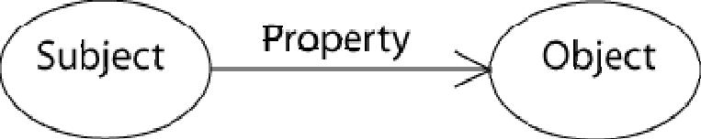

Slika 2. Struktura RDF-a

Svaka veza (svojstvo) predstavlja vezu između nodova koje povezuje čineći tri dijela:

- Subjekt,

- Objekt,

- Predikat

Smjer grafa je takav da se uvijek ide prema Objektu. Značenje RDF grafa je konjunkcija (logičko AND, I) svih izraza koje sadržava.

⁵ HTML – (HyperText Markup Language)

7

- SKOS

Simple Knowledge Organization System (SKOS) je učestali model podataka za sustave upravljanja znanjem, kao što su klasifikacijske sheme predmetnih odrednica sustava. Budući da je SKOS zasnovan na RDF-u, takvi sustavi znanja mogu biti izraženi kao podaci čitljivi strojevima i mogu sei razmijenjivati između različitih sustava. SKOS model podataka promatra sustav znanja kao konceptualnu shemu koja sadržava skup koncepata. SKOS konceptualne sheme i SKOS koncepti predstavljeni su URI-jem i omogućuju svima da se prema njima odnose nedvojbeno iz bilo kojeg konteksta, čineći ih dijelom World Wide Web-a.

SKOS je dizajniran kao najjednostavniji način kako bi se povezao sustav neke organizacije i Semantički Web. On također predstavlja jednostavan konceptualni model za razvoj i dijeljenje znanja između sustava znanja. Može se koristiti samostalno, ili u kombinaciji s bilo kojim Web ontologijskim jezikom. Istodobno je i most koji spaja tehnologije, dajući vezu između uređenih logičkih formalizama i jezika, kao što je OWL i web baziranih alata, primjerice tagiranje u društvenim mrežama.

Ciljevi SKOS-a nisu zamijeniti konceptualne ontologije u osnovnom kontekstu korištenja već biti im izlaz dijeljenom prostoru baziranom na pojednostavljenom modelu, omogućavajući bolju interoperabilnost i naknadno korištenje.

Osnovni elementi SKOS ontologije su koncepti. Koncepti su mjerne jedinice misli – ideje, značenja ili kategorije objekata i događaja koji su podloga za mnoge sustave znanja. SKOS uvodi klasu skos:Concept, koja dopušta implementatorima da potvrde da je neki resurs koncept.

To je urađeno na dva načina:

- Kreiranjem URI-ja za identifikaciju koncepta

- Umetanjem izjave u RDF-u, koristeći svojstvo rdf:type koje resurs identificira s danim URI-jem kao koncepta, skos:Concept.

<http://www.example.com/animals> rdf:type skos:Concept.

Korištenjem SKOS objavljivanja konceptualnih shema jednostavnije je pokazati na koncepte u opisima resursa na web-u. Implementatori se potiču da koriste HTTP URI kada stvaraju koncepte, a kojima se može pristupiti koriste ći standarde web tehnologije.

8

- OWL jezik ontologija

Semantički web vizija je budućeg interneta u kojem je informaciji dano eksplicitno značenje, olakšavajući računalima automatsku obradu i lakšu dostupnost na Internetu. Semantički web kao i XML ima mogućnost definiranja prilagođenih tagova i predstavljanja podataka putem RDF-a. Prva razina iznad RDF-a potrebna za Semantički web je jezik ontologija koji formalno opisuje značenje terminologija korištenih u Web dokumentima.

OWL⁶ dizajniran je da zadovolji potrebe web ontološkog jezika. OWL dio je W3C preporuka za Semantički web. Na Slici 2 prikazan je skup tehnologija koje se koriste u OWL.
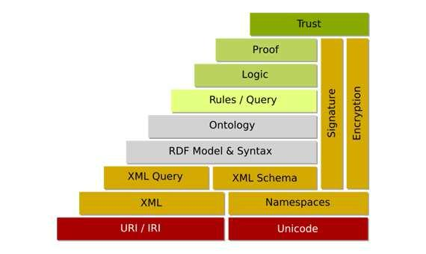

Slika 3. OWL komponente jezika

2.3.1 XML - Extensible Markup Language

XML prvotno nije razvijen za semantički web, ali su ga njegovi konstruktori prihvatili. U začetku je zamišljen kao jednostavan način za slanje dokumenata preko weba. U suprotnosti s HTML-ovom unaprijed određenim popisom formatirajućih tagova, XML dopušta autorima na mreži da definiraju svoje vlastite oznake, te vl astiti format dokumenta, podvrgnut sintaksi specificiranoj u XML Preporukama.

⁶ OWL – (Web Ontology Language)

9

Za ilustraciju moguće je definirati sljedeće oznake:

<album></album>

<artist></artist>

<genre></genre>

2.3.2 XML Shema

XML Shema – je jezik za ograničavanje strukture XML dokumenta i proširenje XML-a s opisom tipova podataka.

<xs:schema xmlns:xs=“http://www.w3c.org/2001/XMLSchema“> <xs:element name=“album“ type=“xs:string“/>

<xs:complexType>

<xs:sequence>

<xs:element name=“artist“ type=“xs:string“/> <xs:element name=“genre“ type=“xs:string“/>

</xs:sequence>

</xs:complexType>

</xs:element>

2.3.3 OWL Podjezici

OWL pruža tri podjezika za izražavanje razli čitih potreba zajednice implementatora i

korisnika.

OWL Lite – služi za osnovnu klasifikaciju hijerarhije i jed nostavna ograničenja. Vrijednosti koje dopušta samo su 0 ili 1.

<owl:Class rdf:ID="Woman">

<owl:intersectionOf rdf:parseType="Collection">

<owl:Class rdf:about="#Female"/>

<owl:Class rdf:about="#Human"/>

</owl:intersectionOf>

</owl:Class/>

10

OWL DL – za one korisnike koji žele maksimalnu izražajnos t (svi zaključci se obrađuju) i odluke (sve operacije završavaju se na vrijeme). Koristi se samo pod određenim uvjetima, primjerice ako je klasa podklasa više klasa, klasa ne može biti instanca druge klase.

x rdf:type owl:Class

p rdf:type owl:ObjectProperty

OWL Full – za korisnike koji maksimalnu izražajnost slobodu sintakse RDF-a bez jamstava za obradu. Primjerice izraz John friend Susan .

John rdf:type _:x .

_:x owl:onProperty friend .

_:x owl:minCardinality "1"^^xsd:nonNegativeInteger .

Svaki od ta tri podjezika jednostavnija je verzija prethodnika, kako u izražavanju tako i u zaključivanju. Sljedeće relacije mogu se napraviti između njih:

Svaka legalna OWL Lite ontologija je legalna OWL DL ontologija Svaka legalna OWL DL ontologija je legalna OWL Full ontologija Svaki legalan OWL Lite zaključak je legalan OWL DL zaključak Svaki legalan OWL DL zaključak je legalan OWL Full zaključak

Razvijatelji ontologija odlučuju koju će verziju jezika koristiti ovisno o njihovim potrebama. Izbor izmeđiu OWL Lite i OWL DL ovisi o opsegu koji korisnik zahtjeva – više izražajne tvorevine osigurava OWL DL. Izbor između OWL DL i OWL Full uglavnom ovisi o opsegu zahtjeva korisnika za meta modelima RDF sheme (primjerice definiranje klasa od klase ili dodjeljivanje svojstava klasama). OWL Full može se promatrati kao ekstenzija RDF-a, dok se OWL Lite i OWL DL promatraju kao ekstenzije ograničenja RDF-a. Svaki OWL Lite, DL ili Full dokument je RDF dokument i svaki RDF dokument je OWL Full dokument, ali samo neki RDF dokumenti će biti legalni OWL Lite ili OWL DL dokumenti. Zbog toga moraju se poduzeti određene radnje kako bi se RD dokumenti pretvorili u OWL. Svaki Uri koji koristi ime klase mora eksplicitno biti potvrđen kao tip owl:Class (slično i svojstva), svaka individua mora potvrditi pripadanje nekoj klasi.

11

2.3.4 OWL 2

OWL⁷ 2 (Second edition) je poboljšana verzija OWL jezika koja također služi za izražavanje ontologija. Izraz ontologija ima kompleksnu povijest, kako u računalnim znanostima tako i izvan njih, ali za nas predmet upotrebe ontologije pojedini su dijelovi računalnih znanosti. Ontologije su set točnih opisnih izraza o nekom području interesa. Točni opisi imaju svoje prednosti poput boljeg označavanja, smanjuju stupanj nerazumijevanja i čine programe uniformnima te osiguravaju bolji rad s drugim programima. U potrebi za točnim opisom područja interesa dobro je uvesti neka centralna značenja često zvana rječnici ili ontologije i popraviti njihova značenja. Ontologije su formalizirani rječnici pojmova, često pokrivajući određenu domenu i koji dijeli sa zajednicom korisnika. OWL 2 je proširenje i prepravka OWL-a razvijenog 2004 od strane W3C konzorcija. OWL 2 razvijen je s namjerom da učini Web sadržaj što dostupnijim ra čunalima.

OWL 2 nije programski jezik, OWL 2 je deklarativan, opisuje stanja na logičan način. Dvije su opisne semantika, direktna (Direct Semantic) i RDF bazirana (RDF-based).

Slika 5 je daje pregled OWL 2 jezika prikazujući osnovne gradivne blokove i njihove odnose među njima. Elipsa u sredini prezentira apstraktno značenje ontologija, o kojima se može razmišljati kao apstraktna struktura ili RDF graf.
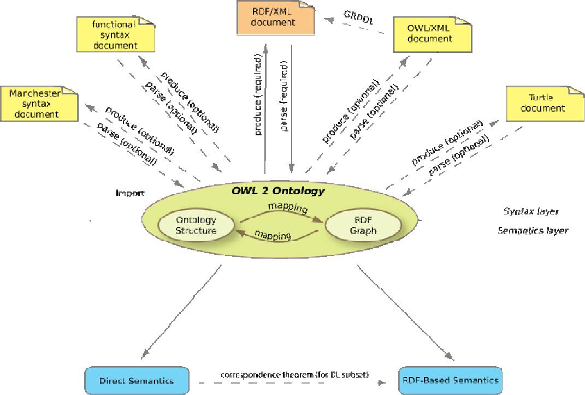

⁷ OWL – (Web Ontology Language)

12

Slika 4. Struktura OWL 2

2.3.4.1 Ontologije

OWL 2 je u biti opis područja interesa. Sastoji se od triju različitih kategorija:

- Entiteti, kao što su klase, svojstva i pojedinci identificirani s IRI-jem (Internationalized Resource Identifiers). Oni čine glavne elemente ontologije. Primjerice, klasa a:Osoba odnosi se na skup ljudi. Slično svojstvo a:roditelj koje se koristi za predstavljanje odnosa roditelj-dijete. Klasa a:Petar služi za predstavljanje odgovaraju će osobe imena „petar“.
- Izrazi predstavljaju kompleksne oznake područja kojeg opisuju

- Aksiomi su izrazi koji tvrde istinu u području koji se opisuje, primjerice klasa Student je podklasa klase Osoba.

Ove tri sintakse koriste se da izraze logički dio OWL 2 ontologija. Primjerice, klasa a:Petar je podklasa klase a:student, a klasa a:Student je podklasa klase a:Osoba. To znači da je i klasa a:Petar podklasa klase a:Osoba.

OWL 2 ontologija je instanca ontologije UML klase sa slike 6. Glavne komponente OWL 2 ontologija je skup aksioma. Ontologije ne mogu sadržavati aksiome koji su strukturalno ekvivalentni.
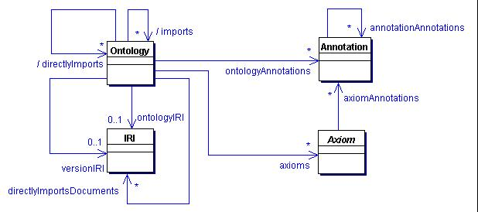

Slika 5. Struktura OWL 2 ontologija

Svaka ontologija može imati IRI ontologiju koja slu ži za njezinu identifikaciju. Ako ontologija ima IRI ontologiju onda može dodatno imati i verzij u IRI ontologije. Ograničenja koja treba poštovati su primjerice, ako postoji IRI ontologija i verzija IRI onda ne bi trebala postojati ista ontologija.

13

2.3.4.2 Sintakse

Osnovna sintaksa za OWL 2 je RDF/XML. Također se mogu koristiti i druge sintakse,

primjerice:

Sintaksa | Status | Svrha
RDF/XML | Obavezan | Razmjena (čitanje i pisanje svih OWL 2
 |  | aplikacija)
OWL/XML | Dodatna | Lakša obrada korištenjem XML alata
Functional syntax | Dodatna | Lakši pregled strukture ontologije
Manchester Syntax | Dodatna | Lakše čitanje/pisanje DL ontologija
Turtle | Dodatna | Lakše čitanje/pisanje ontologija

2.3.4.3 Profili

Profili su podjezici OWL 2 koji igraju važnu ulogu u pojedinim aplikativnim situacijama.

Postoje tri profila/vrste jezika OWL 2 a to su:

- OWL 2 EL

- OWL 2 QL

- OWL 2 RL

Svaki profil ima svoje specifikacije koje definira OWL 2. OWL 2 EL omogućuje mnogoznačne vremenske algoritme za promatranje standardnih zadaća. Posebno je koristan u aplikacijama koje koriste veliki broj ontologija i gdje je potreban visok odziv performansi. OWL 2 QL omogućuje isključive upite koristeći standardnu tehnologiju relacijskih baza. Pogodan je za aplikacije koje koriste srednji broj ontologija i gdje je potrebno pristupiti podacima direktno preko relacijskih upita tipa SQL. OWL 2 RL omogućuje implementaciju mnogoznačnih vremenskih algoritama koristeći proširena pravila baze koja djeluje na RDF-u. Pogodan je za aplikacije koje koriste srednji broj ontologija za organizaciju velikog broja jedinki i gdje je potrebno djelovati direktno u strukturi RDF-a. OWL 2 EL, QL ili RL mogu se interpretirati kao direktna RDF bazirana semantika.

14

2.3.4.4 Veza s OWL 1

OWL 2 ima vrlo sličnu strukturu s OWL 1. Svi dijelovi od kojih je izgrađenih OWL 2 bili su prisutni i u OWL 1, gotovo je samo ime različito. Središnji dio od RDF/XML, uloga drugih sintaksi, veze između direktne i RDF bazirane semantike nije se promijenila.

OWL-u 2 dodane su nove mogućnosti. Neke nove mogućnosti samo su ukrasni dodatak, dok druge nude novu vrstu izražavanja uklju čujući:

Ključeve,

Lančana svojstva,

Bogatiji tipovi podataka, rangovi podataka, Odgovarajuće kardinalna ograničenja,

Asimetrične, povratne i isključiva svojstva i Bolje mogućnosti označavanja.

OWL 2 definira tri nova profila i novu sintaksu, manchester sintaksu. Neka su ograničenja iz OWL 1 smanjena a rezultat toga je da je opisna logika kojom se mogu promatrati RDF grafovi znatno veća.

- RIF

Rule Interchange Format (RIF) službeno je odobren o d World Wide Web konzorcija 2005 godine za razmjenu pravila kroz sustav. RIF se bazira na razmjenu dok razvoj pravila nije u njegovoj domeni. To je u suprotnosti sa Semantičkim Web-om (RDF, OWL i SPQRQL) gdje se unaprijed zna da pojedini jezici neće zadovoljiti dana pravila u prezentaciji znanja i modeliranju poslovnih procesa.

Zbog tih raznolikosti zadatak konzorcija bio je dizajnirati takve jezike, zvanih dijalekti, s točnom sintaksom i semantikom. Grupa RIF dijalekata je jedinstvena i proširiva. Proširivost znači da korisnici mogu definirati RIF dijalekte kao ekstenzije postojećeg RIF dijalekta. RIF je stvarnosti više nego format. Ideja iza pravila RIF-a je da različiti sustavi mapiraju sintakse iz njihovih prirodnih jezika u RIF i obratno. Na taj način sustavi mogu komunicirati odgovarajućim dijalektom kojeg podržavaju.

"http://example.com/ex1"^^rif:iri(1 "http://example.com/ex2"^^rif:iri(?X 5) "abc")

15

3 Primjer – Internet prodaja

Dok su ostale industrije unutar financijskog sektora snažno prihvatile Internet da bi održale konkurentnost, industrija osiguranja sporije prihvaća internet tehnologije. Zadnjih desetljeća u svijetu se ubrzano razvijaju internet tehnologije posebno u poslovanju, a za rezultat dobivamo dijeljenje poslovnih informacija, održavan je poslovnih veza. Nastalo je nekoliko različitih kategorija internetskog poslovanja. Relacija posao-potrošač u internetskom poslovanju dobila je na važnosti zahvaljuju ći marketingu, dok je relacija posao-posao postala manje važnija.

Od kasnih devedesetih gotovo sve od prodaje nekretnina do edukacije preselilo se na internet, u online okruženje. Nisu baš sve industri je imale uspjeha u prijelazu s tradicionalnog pristupa prodaje do jednostavnijeg online modela. Nekoliko područja unutar financijskog sektora, primjerice banke, uspješno su značajnu količinu usluga prilagodili internet poslovanju. Industrija osiguranja, u drugu ruku, oklijeva u prilagodbi internetskog poslovanju. Iako potencijal prodaje osiguranja preko interneta (e-osiguranje) ima tendenciju postati višemilijunska industrija, teško je pretpostaviti što će se dogoditi bez osnovnih promjena prema internetskoj prodaji osiguranja.

Istraživanja koja su proveli vode ći svjetski portali Marketer, Forrester i Internetretailer (Izvor: http://mashable.com/2012/09/04/ecommerce-infographic/) doznali su da će prosječan korisnik do 2016. biti spreman potrošiti prosječno $1,472 za kupovinu preko interneta. U 2012 korisnici u USA troše između $1,200-$1,300 po godini, ali taj broj će rasti do 44%, tj. do $1,738, do 2016. Među najzastupljenijim proizvodima su i dalje darovi, odjeća, potrošačka elektronika, no odabir se mijenja na sve veći spektar proizvoda. Broj potrošača koji su kupovali online u 2011. iznosio je oko 167 milijuna, a smatra se da će do 2016 taj broj porasti do 192 milijuna.

U Europskoj Uniji slika je nešto drugačija. Na grafu sa slike 7 prikazani su postoci prodaje ili kupovine koju su obavili korisnici u privatne svrhe, a odnosi se na 2011.

16

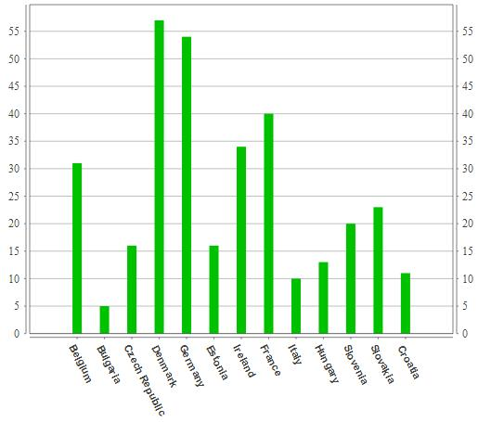

Slika 6. Kupovina u EU u 2011. (Izvor: Eurostat, zadnja izmjena 20.12.2012)

Može se zaklju čiti da će opseg elektroničke trgovine i potrošnja putem interneta rasti, ali će rast varirati po državama i u razli čitim vremenskim točkama. Kad online tržišta u ve ćem broju zemalja dosegnu određen stupanj zrelosti, državne granice s još jednog a spekta postat će uske, ali i manje važne, obvezuju će i sputavajuće.

- Potencijal internetske prodaje u industriji osiguranja

Današnja industrija osiguranja razvila se u višeznačnu i kompleksnu industriju nudeći razne proizvode i servise. U cilju smanjenja troškova prodaje osiguranja i približavanju vlastitih proizvoda potencijalnim osiguranicima, osiguravatelji su pribjegavali raznim tehnikama koje su u konačnici rezultirale stvaranjem novih prodajnih kanala.

Razni mehanizmi koji mogu saznati ponašanje potrošača na internetu, njegove interese, kao što su društveni status, dovele su do formiranja raznih prodajnih kanala tj. prodajnih modela za koje se pretpostavlja da će najbolje odgovarati njegovim osiguranicima i strategiji društva. Po prirodi industrija osiguranja je hibridna industrija koja nudi sve od zdravstvenog osiguranja do životnih osiguranja. Mnoge osiguravaj uće kuće nude financijske usluge, kao što su upravljanje imovinom, leasing i kreditiranje. Većinu prihoda od prodaje osiguranja još uvijek imaju pribavitelji, služe ći se off-line prodajom, prodajom u kojem prodavatelj dolazi izravno do kupca. Razvojem web-a otvaraju se nove mogućnosti u prodaji osiguranja, ali i u kreiranju novih proizvoda.

17

Internet je omogućio virtualne trgovine u kojima osiguranik može sa mostalno ugovoriti osiguranje. Takvim način prodaje donio je mnoge prednosti za osiguranike. Neke od prednosti koje se mogu navesti su:

Ubrzavanje i pojednostavljivanje procesa osiguravanja budući da osiguranik ne mora otići fizički u poslovnicu ili prodavatelja do osiguranika.

Prikaz proizvoda širokom krugu korisnika putem društvenih mreža,

Zaobilaženje posrednika u osiguranju, izbjegavanje m provizije – proizvod postaje jeftiniji i atraktivniji.

Na slici 7 prikazana je interakcija između korisnika i osiguravajuće kuće, ako se polica ugovara putem interneta.
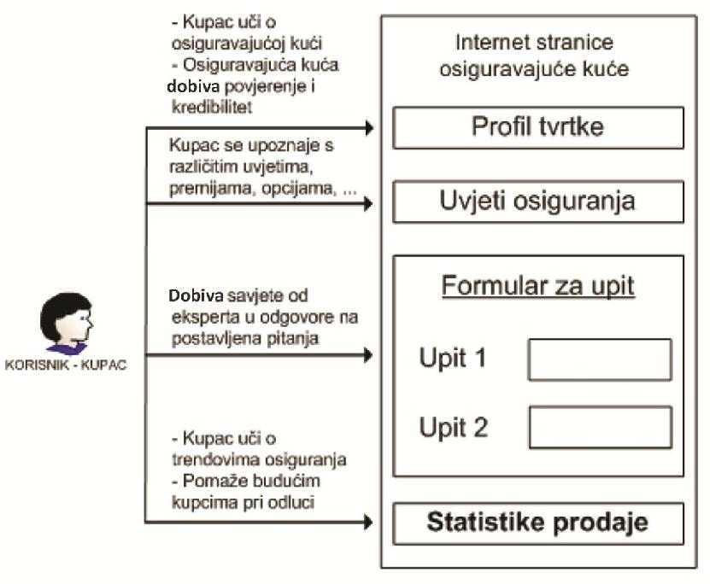

Slika 7. Interakcija između korisnika i osiguravajuće kuće

Na taj način kupac interaktivno i bez puno truda saznaje više o osiguravajućoj kući, uvjetima osiguranja i prikazanim statistikama prodaje, može uvelike pomoći drugom pri donošenju odluke za kupnju police osiguranja.

Prvi koraci koje bi osiguravajuće kuće trebale poduzeti jeste modernizacija sustava komunikacije i prodaje putem internih i eksternih web kanala. Budući da je prodaja osiguranja putem interneta je u konstantnom porastu, potrebno je dodatno pojačati aktivnosti na društvenim mrežama te ih integrirati na korporat ivne web stranice kao nove komunikacijske kanale usmjerene na mlađu populaciju.

18

4 Zaključak

Semantički web osmišljen je kako bi imali traženi podatak n a web-u koji je definiran i povezan na način da je razumljiv strojevima, i to ne samo za svrhu prikazivanja već i za upotrebu u različitim aplikacijama pretraživanja i dostupnosti podat aka. Tehnologija za realizaciju semantičkog web-a postoji i poznat je način kako izgraditi terminologiju i kako koristiti metapodatke. Cijela ideja ovisi o zajedničkom korištenju standarda, nešto što će se koristiti i biti rasprostranjeno svuda.

U ovom trenutku ne znamo kakva je zapravo budućnost semantičkog weba. Velik broj kompanija i institucija ulaže velike napore da se o sigura softverska infrastruktura potrebna za razvoj i funkcioniranje aplikacija i servisa zasnovanih na semantičkom webu. Međutim, za njegov uspjeh ili neuspjeh, od presudnog utjecaja neće biti softver, već korisnici. Pitanje je kad će semantički web dostići broj korisnika koji će motivirati nove korisnike da počnu koristiti ga. Optimistične prognoze govore da će semantički web između 2018. i 2020. godine doživjeti punu ekspanziju. Me đutim, već je sada razvoj semantičkog weba dao poticaj mnogim drugim disciplinama softverskog inženjerstva , a posebno onima koji se tiču konceptualnog oblikovanja i predstavljanja znanja. Budućnost će pokazati kakav će utjecaj semantički web imati na društvo i hoće li će se ostvariti vizije Tim Berners-Lee-a i drugih zagovaratelja ove ideje. Semantički se web vidi kao jedinstvena moć koja ce razbiti sve barijere, intelektualne i kulturne, koje kroz web danas prolaze.

Semantički web bi trebao definirati strukturu sadržaja stra nica na web-u i kreirati uvjete gdje bi softverski agenti obilazili stranice i spremno odgovarali na upite i zahtjeve korisnika. Vjeruje se da bi takvo stvaranje semantičkog web-a, koje zahtijeva velik manualni trud prilikom stvaranja web-stranica i stavljanja podataka na Internet, moglo u budućnosti čak dovesti do stvaranja prave umjetne inteligencije, koja bi svoja znanja crpila iz podataka s Interneta.

19

- Literatura

  - RDF Primer (W3C Recommendation 10 February 2004) http://www.w3.org/TR/2004/REC-rdf-primer-20040210/

  - Resource Description Framework (RDF): Concepts and Abstract Syntax http://www.w3.org/TR/2004/REC-rdf-concepts-20040210/

  - SKOS Simple Knowledge Organization System Reference (W3C Recommendation 18 August 2009)

http://www.w3.org/TR/2009/REC-skos-reference-20090818/

  - OWL Web Ontology Language Overview (W3C Recommendation 10 February 2004) http://www.w3.org/TR/2004/REC-owl-features-20040210/

  - OWL 2 Web Ontology Language Document Overview (Second Edition) (W3C Recommendation 11 December 2012) http://www.w3.org/TR/2012/REC-owl2-overview-20121211/

  - RIF Overview (W3C Working Group Note 11 December 2012) http://www.w3.org/TR/2012/NOTE-rif-overview-20121211/

www.maturski.org

20

